程序设计基础实训 实验报告

评 语 | 成绩
教 师：
年 月 日

学院班级： 1713012
学生学号： 17130120188
学生姓名： 孙博远
同 作 者:
实验日期： 2018.6.9

实验题目：基于Python-flask框架开发的Web端解密游戏
- 实验目的：
通过这个web端应用的开发，锻炼我们前后端的代码能力，逻辑思维能力和实际应用能力。同时通过在开发过程中的交流提高团队协作和交流能力，为以后相关项目的开发积累相关经验。
二、实验环境
1.软件环境：Python3.6.3及flask相关库支持
2.硬件环境：Dell，Intel(R) Core(TM) i7-7700HQ CPU @2.80GHz，内存16GB.
三、实验内容及实验原理
1. 需求分析:
其一可以锻炼玩家的思维能力、探索能力、信息检索能力以及对已经掌握知识的分析和运用能力。也能够在一定程度上检验玩家的代码能力和运用代码解决实际问题的能力。
其二对于信息安全爱好者本游戏可以作为一个了解平台，针对密码学、隐写术等方向出题，提升玩家对相关题目的熟悉程度并可使玩家见到更多的题目套路。
2. 详细设计（包括流程图、数据结构、相关技术及实现细节）
游戏介绍：
每一关由题目，题面和其它（可能是文字、图片、音频等不同格式,也可能没有）三（或 两）部分组成，玩家要从暗示中找到答案。谜题涉及简单脚本编写、密码学、隐写术、脑洞等，需要利用耐心和想象力解决问题。以下是代码结构流程图和每一关的详细介绍。

代码结构流程图：
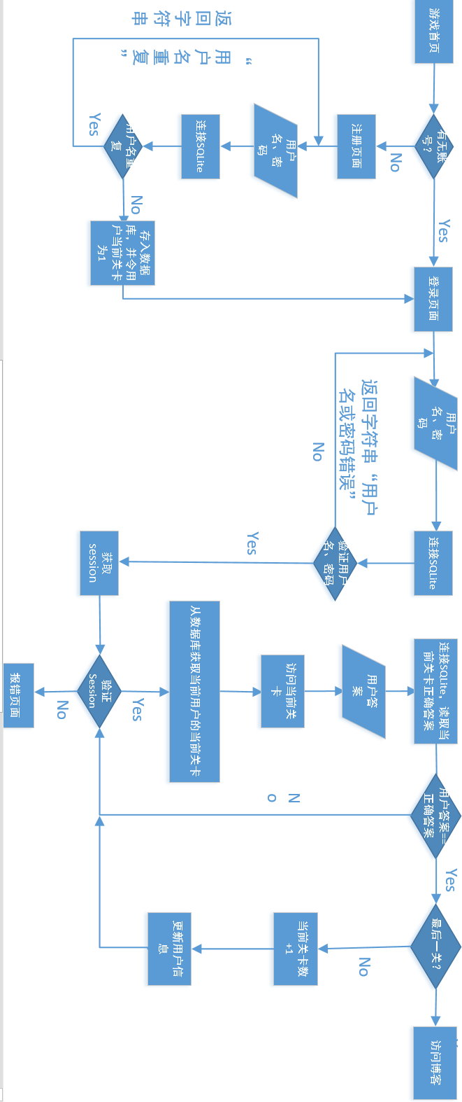

数据库结构：

UserData.db

UserData
Correct.ans

Level | Correct_ans
1
2
…
Nid | Username | Password | Current_level
1
2
…

相关技术及实现细节：
相关技术：
1.后端利用Python-flask框架构建页面结构，通过构造路由实现框架的基本功能。
2．利用SQLite数据库进行数据处理和储存。
3.前端利用HTML，CSS控制页面视图。
4.摩尔斯电码、栅栏密码、base32加密、键盘密码、十六进制转ASCII，unicode加密、base64加密；图片隐写：抠图+RGB背景色、LSB隐写。
实现细节：
1. 考虑到用户规模和使用便利，利用了较为轻量的数据库SQLite而不是MySQL，在用户量不大且高并发状态几乎不存在的情况下可以大幅度提高数据处理的速度。
2. 考虑到SQL注入的风险，使用变量向数据库储存信息，使用{{value}}在前端接受数据，提升了系统的安全性。
3. 区别使用redirect和render_template，在必要的时候改变地址，提高了用户体验。
4. 利用session对用户进行登录验证，防止其他用户登录获取通关信息。
5. 针对大多数用户输入进行了异常处理，如返回报错信息，重定向到错误页面等。
6. 对数据库返回的数据进行处理，由元组转换为字典，方便调取值和修改对应数据。
7. 输入框限制最多输入25个字符，使用户实际体验更加友好,也在某种程度上防止恶意代码。

3．关键代码（后端）
from flask import Flask, render_template, request, redirect,g,jsonify,session,escape,url_for
from contextlib import closing
import sqlite3

app = Flask(__name__)
app.secret_key = 'bbchan'
app.debug = True

def connect_db():
return sqlite3.connect('/UserData.db')

@app.before_request
def before_request():
g.db = connect_db()
g.db.row_factory = dict_factory

@app.teardown_request
def teardown_request(exception):
db = getattr(g, 'db', None)
if db is not None:
db.close()
g.db.close()

def dict_factory(cursor, row): #转换元组为字典类型
d = {}
for idx, col in enumerate(cursor.description):
d[col[0]] = row[idx]
return d

@app.route('/', methods=['GET'])
def index():
return render_template('index.html')

@app.route('/levels/<int:current_level>', methods=['GET','POST'])
def levels(current_level):
if 'username' in session:
curs = g.db.cursor()
curs.execute('''SELECT current_level FROM UserData where username=?''',[escape(session['username'])])
user_level = curs.fetchall()
user_level = user_level[0]['current_level']
if request.method == 'GET':
print(user_level)
if user_level >= current_level:
url = '/levels/'+str(current_level)+'.html'
return render_template(url)
else:
url = '/levels/'+str(user_level)
return redirect(url)

elif request.method == 'POST':
user_ans = request.form.get('ans')
curs = g.db.cursor()
curs.execute('''SELECT correct_ans FROM correct_ans where level = ?''',[current_level])
correct_ans = curs.fetchall()
correct_ans = correct_ans[0]['correct_ans']
if user_ans == correct_ans:
current_level += 1
if current_level == 9:
return redirect('http://www.bbbbchan.com')
print(escape(session['username']))
if current_level > user_level:
curs.execute('''UPDATE UserData SET current_level = ? where username = ?''',[current_level,escape(session['username'])])
g.db.commit()
url = 'levels/'+str(current_level)
return redirect(url)
else:
url = '/levels/'+str(current_level)+'.html'
return render_template(url,error='答案错误')
else:
return redirect('/wrong_login')

@app.route('/login', methods=['GET', 'POST'])
def login():
if request.method == 'GET':
return render_template('login.html')
elif request.method == 'POST':
username = request.form.get('username')
password = request.form.get('password')
session['username'] = username
curs = g.db.cursor()
curs.execute('''SELECT nid,username,password,current_level FROM UserData where username = ? ''',[username])
user_info = curs.fetchall()
if password == user_info[0]['password']:
url = '/levels/'+str(user_info[0]['current_level'])
user_info = {1:user_info[0]}
return redirect(url)
else:
return render_template('login.html', error='用户名或密码错误')

@app.route('/register', methods=['GET', 'POST'])
def register():
if request.method == 'GET':
return render_template('register.html')
elif request.method == 'POST':
username = request.form.get('username')
password = request.form.get('password')
curs = g.db.cursor()
curs.execute('''SELECT nid FROM UserData where username=?''',[username])
check_nid = curs.fetchall()
if check_nid == []:
curs.execute('''SELECT nid FROM UserData where nid = (SELECT MAX(nid) FROM UserData)''')
current_nid = curs.fetchall()
current_nid = current_nid[0]['nid'] + 1
curs.execute('''INSERT INTO UserData VALUES(?,?,?,?)''',[current_nid, username, password, 1])
g.db.commit()
return redirect('login')
else:
return render_template('register.html', error = '用户名重复')

@app.route('/wrong_login')
def wrong_login():
return render_template('wrong_login.html')

if __name__ == '__main__':
app.run()
四、实验结果
1.首页
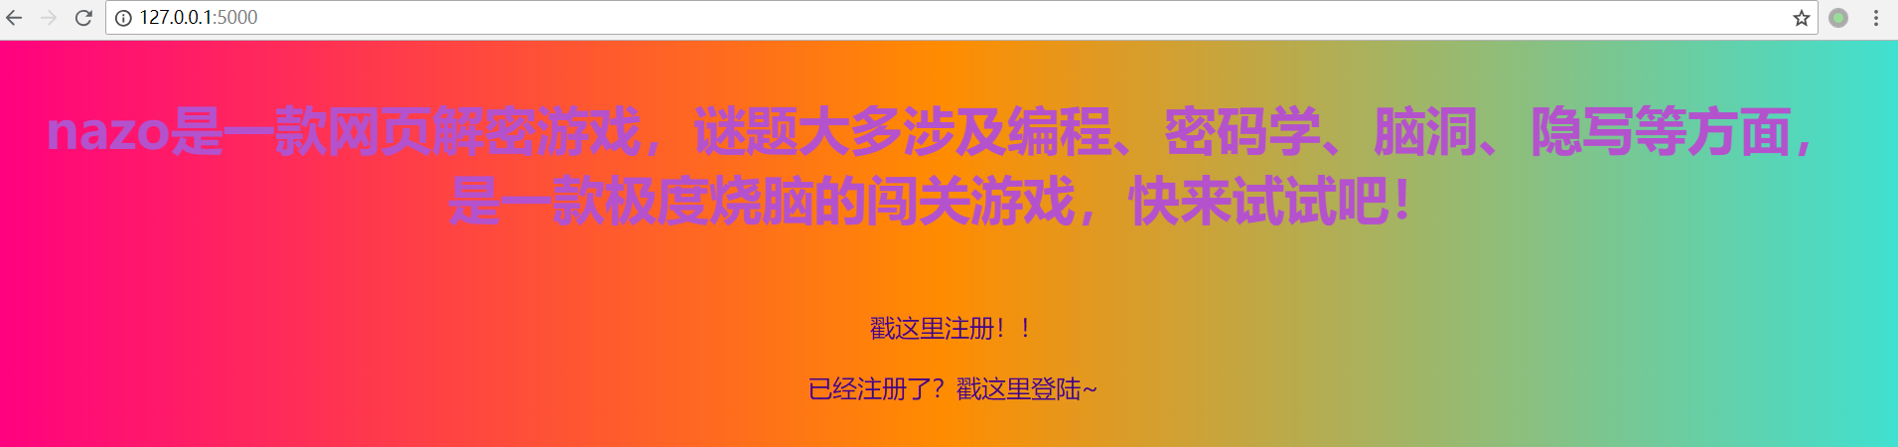
2.注册

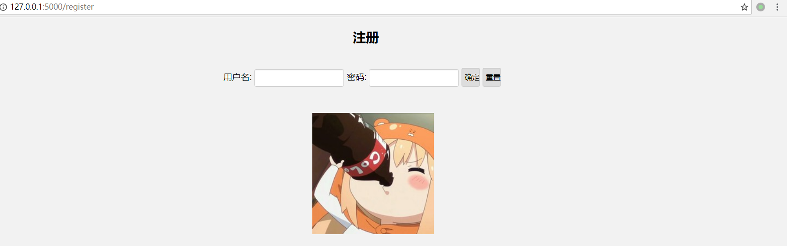
3.登录
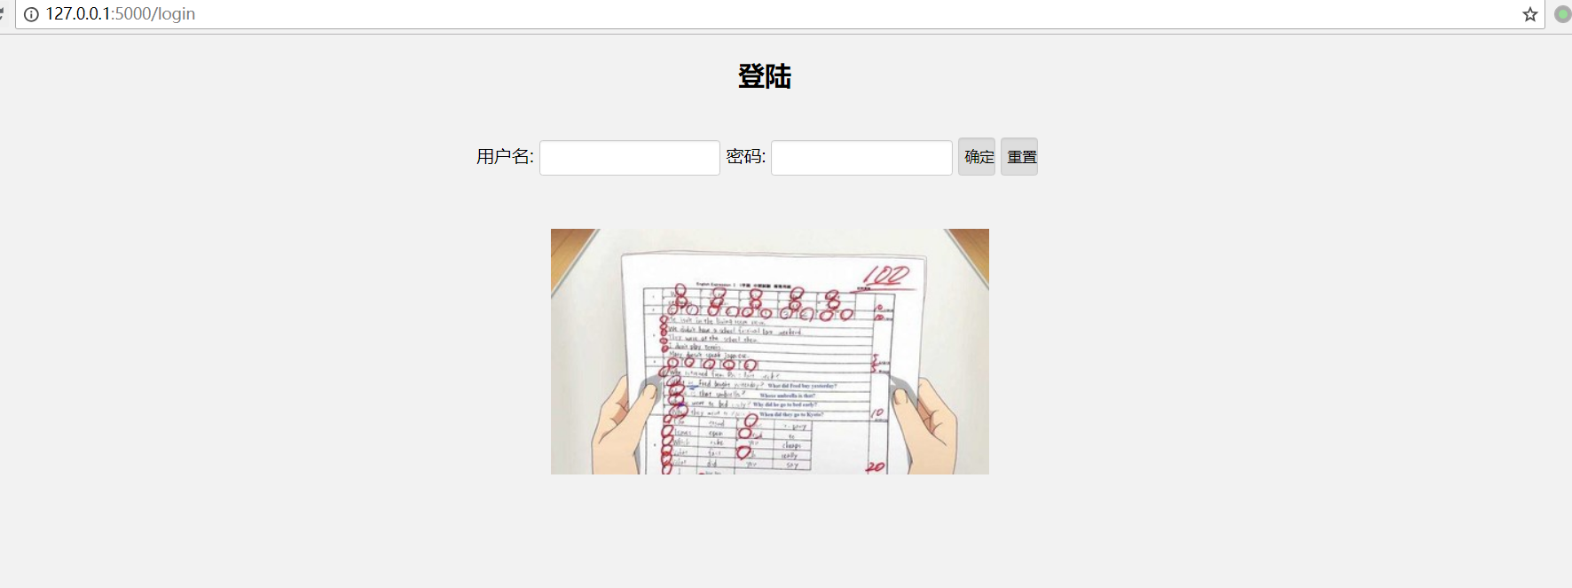
4.关卡实例1
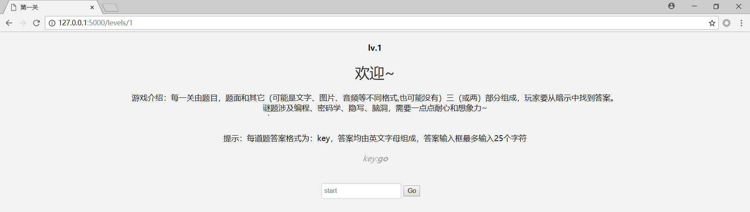
5.关卡实例2：
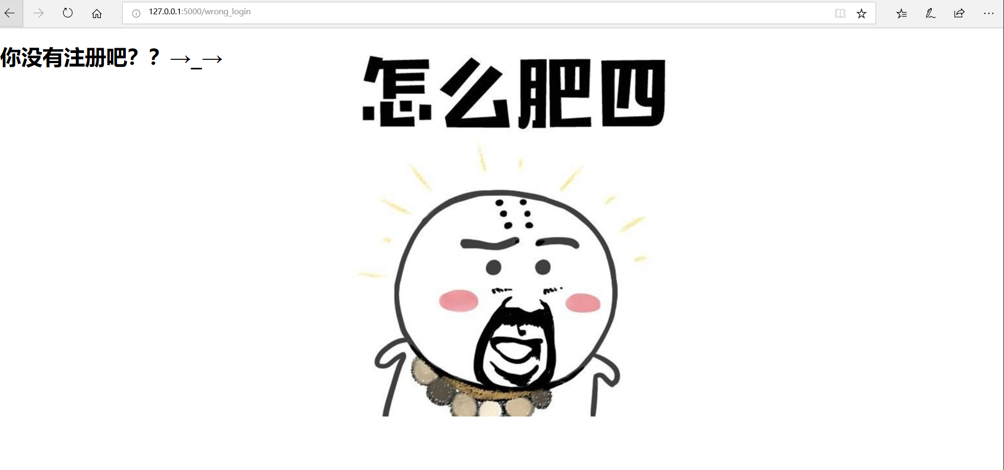
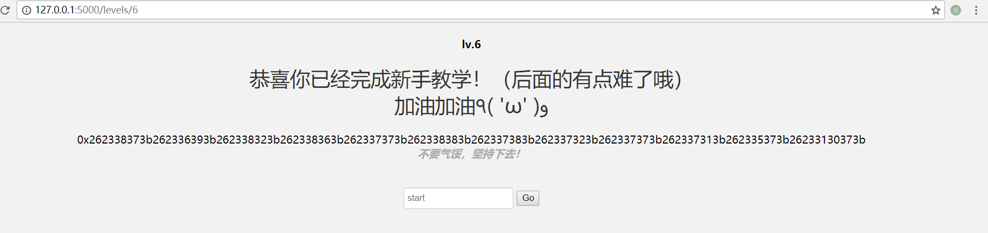
6.关卡实例3：
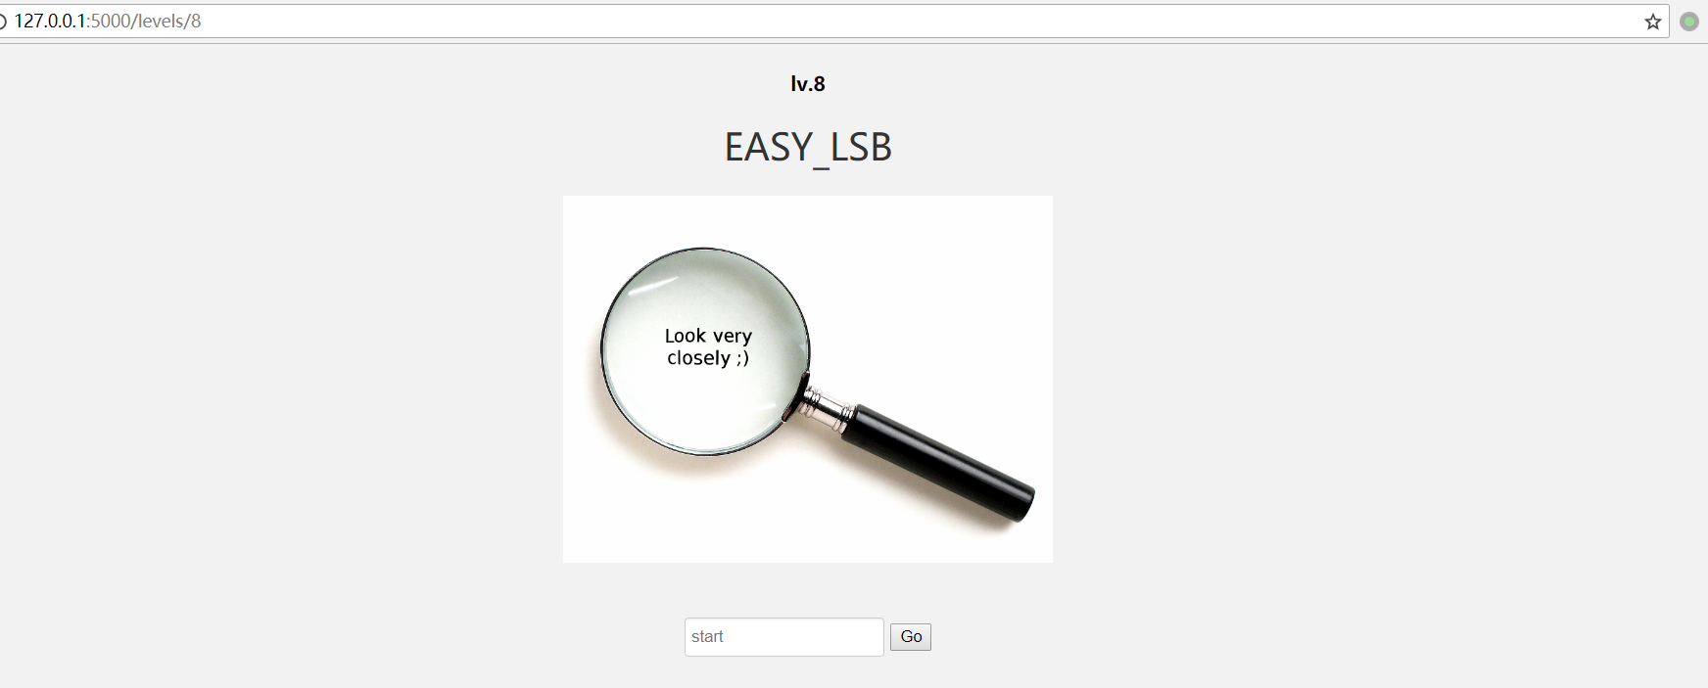
7.Session验证失败

五、心得体会与建议
1.在这次的项目开发中我担任后端开发的任务，这次的项目开发作业给了我们一个锻炼自己的机会，让我们可以提高自己的代码能力，也能体会到团队协作在项目开发中的重要作用。在开发过程中也遇到了诸多问题，如利用session验证用户登录，在不同页面调取数据库信息等。同时在这个项目中，我们从多方面对用户体验进行了优化，设计了相应的报错页面和关卡返回页面，使得用户体验更加友好。
2.通过本次的项目开发，对flask框架的一些特性进行了学习，对一些比较不常用但很实用的代码、逻辑等有了更深一步的理解。
3.在项目开发的过程中，激发了我对技术的热情和钻研，同时也锻炼我的信息搜索能力和快速学习能力。
4.这次的作品是用于本地调试开发的版本，之后我们会将这个项目上线到服务器，让更多的人能够见到我们的作品。

不足：1.缺少404报错页面，在用户输入错误的URL时回显不够友好。
2.为了简便使用明文在数据库储存密码，仍然存在安全隐患。
3.未设计通关页面，现在直接将其重定向到孙博远同学的博客作为备选。
4.为了调试方便，前端的CSS引入方式均为行内样式和内部样式表，没有采用外联样式表，使得代码风格不够好，最后因待修改量大暂时不修改，等上线到服务器上时再做修改。

